План мероприятий
по предупреждение детского травматизма на объектах железнодорожного транспорта «Безопасная железная дорога» 1. Консультация для родителей
Правила безопасного поведения на объектах железнодорожного транспорта
ОАО «РЖД» призывает граждан быть бдительными, находясь вблизи объектов железнодорожного транспорта, и напоминает, что железная дорога является транспортным объектом повышенной опасности.
Обращаемся к родителям с просьбой разъяснить детям правила поведения на железной дороге, обратив особое внимание на то, что это не место для игр. Любой переход железнодорожных путей в местах, необорудованных пешеходными настилами запрещен , несет угрозу жизни и здоровью. Наезд на пешехода, внезапно появившегося на пути, предотвратить практически невозможно, так как тормозной путь железнодорожного состава составляет не менее 400 м.
Запрещается:
1. Ходить по железнодорожным путям.
2. Переходить через железнодорожные пути в местах, не оборудованных пешеходными настилами.
3. Переходить железнодорожные переезды при закрытом шлагбауме или показании красного сигнала светофора переездной сигнализации.
4. На станциях и перегонах подлезать под вагоны, перелезать через автосцепки.
5. Проходить вдоль железнодорожного пути ближе 5 метров от крайнего рельса.
6. Проходить по железнодорожным мостам и тоннелям, не оборудованным дорожками для прохода пешеходов.
7. Переходить через путь сразу же после прохода поезда одного направления, не убедившись в отсутствии следования поезда встречного направления.
8. Использовать наушники и мобильные телефоны при переходе через железнодорожные пути.
9. Подниматься на электрические опоры
10. Прикасаться к лежащим на земле электропроводам
11. Влезать в вагоны, цистерны и другие железнодорожные объекты.
12. Цепляться за движущийся железнодорожный состав
Помните о том, что железная дорога – зона повышенной опасности и требует повышенного внимания и строгого соблюдения правил безопасности!
Бесцельное пребывание детей на ней и несоблюдение правил безопасного поведения часто заканчивается трагически.
Правила поведения детей на железной дороге
В связи с имеющими место случаями смертельных травм на объектах железнодорожного транспорта, а также фактами вандализма и хулиганских действий подростков в отношении объектов железнодорожного транспорта Запомните:
– Переходить через пути нужно только по мосту или специальным настилам.
- Необходимо выключать наушники при переходе железнодорожных путей!
– Не подлезайте под вагоны! Не перелезайте через автосцепки!
– Не заскакивайте в вагон отходящего поезда.
– Не выходите из вагона до полной остановки поезда.
– Не играйте на платформах и путях!
– Не высовывайтесь из окон на ходу.
– Выходите из вагона только со стороны посадочной платформы.
– Не ходите на путях.
– На вокзале дети могут находиться только под наблюдением взрослых, маленьких детей нужно держать за руку.
– Не переходите пути перед близко идущим поездом, если расстояние до него менее 400 метров. Поезд не может остановиться сразу!
– Не подходите к рельсам ближе, чем на 5 метров.
– Не переходите пути, не убедившись в отсутствии поезда противоположного направления.
Основной трагедий становится беспечное, безответственное отношение взрослых к детям. При отсутствии контроля со стороны родителей дети забираются на крыши вагонов, беспечно бродят по железнодорожным путям, катаются на подножках вагонов и просто ищут развлечения на железной дороге.
Почему травматизм на железной дороге не уменьшается?
– Основными причинами травмирования граждан железнодорожным подвижным составом и поражения током контактной сети являются незнание и нарушение правил безопасности при нахождении в зоне железнодорожных путей, неоправданная спешка и беспечность, нежелание пользоваться переходными мостами, тоннелями и настилами, а порой озорство, хулиганство и игры, как на железнодорожных путях, так и на прилегающей к ним территории. Известны детские шалости с залезанием на вагон, чтобы прокатиться. Представьте себе, чем они заканчиваются. Ведь напряжение в проводах контактной сети чрезвычайно высокое: до 27500 вольт.
Часто люди идут вдоль железнодорожных путей, желая видимо, сократить время. Казалось бы, позади и впереди тебя – просматриваемая территория, но опасность все-таки есть. Почему?
– Нередко железная дорога становится «пешеходной», хождение по железнодорожным путям всегда связано с риском и опасностью для жизни. Нередки случаи травматизма людей, идущих вдоль железнодорожных путей или в колее. Если вы переходите железнодорожные пути и видите приближающийся поезд, вы не сможете точно определить, по какому пути он проследует. В надежде маневра можно оказаться прямо под колесами. Движущийся поезд остановить непросто. Его тормозной путь в зависимости от веса, профиля пути в среднем составляет около тысячи метров. Кроме того, надо учитывать, что поезд, идущий со скоростью 100-120 км/час, за одну секунду преодолевает 30 метров. А пешеходу, для того чтобы перейти через железнодорожный путь, требуется не менее пяти-шести секунд. Тем более, что молодые люди любят слушать музыку и при пересечении путей не снимают наушников плеера. Они даже не слышат гудка поезда, а зрительное внимание сосредоточено на том, как удобнее перейти рельсы.
Почему нельзя пересекать пути, когда вообще нет никакого движения, и приближающегося поезда тоже не видно?
– Лишь на первый взгляд безопасны неподвижные вагоны. Подходить к ним ближе чем на пять метров, подлезать под вагоны нельзя: каждый вагон на станции находится в работе, поэтому он может начать движение в любую секунду. И если какой-нибудь выступ или рычаг вагона зацепится за одежду зазевавшегося человека, то несчастного обязательно затянет под колеса.
Известно, что опасно попасть между двумя движущимися составами, почему?
– Сила воздушного потока, создаваемого двумя встречными составами, составляет 16 тонн, при такой нагрузке человека запросто может затянуть под поезд.
Поэтому нельзя пересекать железнодорожные пути там, где это удобно или в желании сократить время. Какие основные правила безопасности нужно соблюдать для исключения травматизма?
– Самое главное – переходить и переезжать железнодорожные пути нужно только в специально отведенных для этого местах. Для безопасного пересечения существуют специально оборудованные пешеходные переходы, тоннели, мосты, железнодорожные переезды, путепроводы. Если Вам приходится пересекать неохраняемый переезд, внимательно следите за сигналами, подаваемыми техническими средствами, убедитесь, что не видите приближающегося поезда. Категорически запрещается проходить по железнодорожному переезду при запрещающем сигнале светофора переездной сигнализации независимо от положения и наличия шлагбаума.
Нет ничего важнее человеческой жизни, а детские жизни – это самое ценное.
Обращаемся именно к детям: будьте внимательны и бдительны, помните, что железная дорога - не место для игр.
Не катайтесь по платформе на велосипеде, скейтборде и роликах – ЭТО ОПАСНО ДЛЯ ЖИЗНИ!
Приближаясь к железной дороге – снимите наушники – в них можно не услышать сигналов поезда!
Никогда не переходите железнодорожные пути в местах стрелочных переводов. Поскользнувшись, можно застрять в тисках стрелки, которая перемещается непосредственно перед идущим поездом.
Опасайтесь края платформы, не стойте на линии, обозначающей опасность! Оступившись, вы можете упасть на рельсы, под приближающийся поезд. Берегите себя!
Призываем родителей обратить особое внимание на разъяснение детям правил нахождения на железной дороге.
На железной дороге запрещено оставлять детей без присмотра – это может привести к трагическим последствиям.
Всегда помните, что находясь на железнодорожных объектах, детей необходимо держать за руку или на руках. Железная дорога не место для игр, а зона повышенной опасности!
Железнодорожный транспорт имеет преимущество перед остальными участниками движения. Помните, что быстро остановить поезд невозможно! Для остановки поезда, движущегося со скоростью 60-70 км/ч, необходимо 600-700 метров. Масса локомотива превышает 500 тонн, а грузового состава – 5 тысяч тонн!
Общие требования безопасности на объектах железнодорожного транспорта:
- движение по железнодорожным путям запрещено, даже при отсутствии на них подвижных составов;
- при движении вдоль железнодорожного пути не подходите ближе 5 метров к крайнему рельсу;
- не поднимайтесь на опоры, специальные конструкции контактной сети, не прикасайтесь к проводам, лежащим на земле или идущих от опор или иных специальных конструкций сети, не влезайте на вагоны, цистерны и другие железнодорожные объекты в целях предотвращения контакта с проводами высокого напряжения;
- не цепляйтесь за движущийся железнодорожный состав, маневренные тепловозы и другие подвижные составы.
Требования безопасности при переходе железнодорожных путей:
- переходите железнодорожные пути только в установленных местах, пользуйтесь при этом пешеходными мостками, тоннелями, переходами, а там где их нет - по настилам и в местах, где установлены указатели «Переход через пути»;
- перед переходом путей по пешеходному настилу необходимо убедиться в отсутствии движущегося подвижного состава. При приближении поезда, локомотива или вагонов остановитесь, пропустите их и, убедившись в отсутствии движущегося по соседним путям подвижного состава, продолжайте переход;
- при переходе через железнодорожные пути не подлезайте под вагоны и не перелезайте через автосцепки
- подходя к железнодорожному переезду, внимательно следите за световой и звуковой сигнализацией, а также за положением шлагбаума. Не переходите железнодорожный переезд при запрещающем сигнале светофора переездной сигнализации независимо от положения или наличия шлагбаума.
Переходите через пути при разрешающем сигнале светофора, открытом шлагбауме, а при его отсутствии, когда нет идущего подвижного состава.
Требования безопасности при ожидании поезда:
• при ожидании поезда не устраивайте на платформе подвижные игры;
• не прыгайте с пассажирской платформы на железнодорожные пути; не прислоняйтесь к стоящим вагонам;
• не бегите по платформе рядом с вагоном прибывающего (уходящего) поезда;
• не заходите за ограничительную линию у края пассажирской платформы;
• не стойте ближе 2-х метров от края платформы во время прохождения поезда без остановки.
Требования безопасности при посадке в вагон и выходе из него:
• подходите к вагону, осуществляйте посадку и (или) высадку только при полной остановке поезда, не создавая помех другим гражданам и только со стороны пассажирской платформы или перрона;
• будьте внимательны - не оступитесь и не попадите в промежуток между посадочной площадкой вагона и платформой.

Требования безопасности при движении поезда:
• не открывайте на ходу поезда наружные двери тамбуров;
• не стойте на подножках в переходных площадках вагонов;
• не высовывайтесь на ходу из окон вагонов; не выходите из вагона при остановке поезда на перегоне.

Требования безопасности при экстренной эвакуации из вагона:
• в случае экстренной эвакуации из вагона старайтесь сохранять спокойствие;
• берите с собой только самое необходимое;
• окажите помощь при эвакуации пассажирам с детьми, престарелым и инвалидам;
• при выходе через боковые двери и аварийные выходы будьте внимательны, чтобы не попасть под встречный поезд.

Не проходите мимо детей, нарушающих правила поведения на объектах железнодорожного транспорта и подвергающих опасности свое здоровье и жизнь. Сегодня Вы остановите чужого ребенка, завтра кто-нибудь другой поможет уберечь от беды ВАШЕГО. Соблюдая эти элементарные правила личной безопасности, которые требуют от Вас только внимания и осмотрительности, Вы убережете свою жизнь, жизнь своих детей, родственников и близких!!!

Кроме того, любое постороннее вмешательство в деятельность железнодорожного транспорта незаконно, оно преследуется по закону и влечет за собой уголовную и административную ответственность. Наложение на рельсы посторонних предметов, закидывание поездов камнями и другие противоправные действия могут повлечь за собой гибель людей. Категорически запрещается:· повреждать объекты инфраструктуры железнодорожного транспорта;· повреждать железнодорожный подвижной состав;· класть на железнодорожные пути посторонние предметы;· бросать предметы в движущийся подвижной состав;· оставлять ложные сообщения о готовящихся террористических актах на объектах железнодорожного транспорта.

2. Памятка для родителей

ПАМЯТКА ПО БЕЗОПАСНОМУ ПОВЕДЕНИЮ
НА ОБЪЕКТАХ ЖЕЛЕЗНОДОРОЖНОГО ТРАНСПОРТА

Железнодорожные пути являются объектами повышенной опасности.
Находясь на них, вы подвергаете свою жизнь риску.
Переходить железнодорожные пути можно только в установленных и оборудованных для этого местах, убедившись в отсутствии приближающегося поезда или на разрешающий сигнал переездной сигнализации.

В целях сохранения своей жизни, никогда и ни при каких обстоятельствах:
• не подлезайте под пассажирские платформы и подвижной состав;
• не прыгайте с пассажирской платформы на пути;
• не проходите по железнодорожному переезду при запрещающем сигнале светофора переездной сигнализации независимо от положения и наличия шлагбаума;
• не находитесь на объектах железнодорожного транспорта в состоянии алкогольного опьянения;
• не поднимайтесь на опоры и специальные конструкции контактной сети, воздушных линий и искусственных сооружений.

НА ЖЕЛЕЗНОЙ ДОРОГЕ ЗАПРЕЩЕНО:
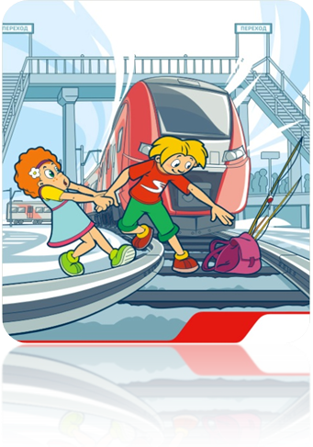
1. Ходить по железнодорожным путям.
2. Переходить и перебегать через железнодорожные пути перед близко идущим поездом, если расстояние до него менее 400 метров.
3. Переходить через путь сразу же после прохода поезда одного направления, не убедившись в отсутствии следования поезда встречного направления.
4. На станциях и перегонах подлезать под вагоны и перелезать через автосцепки для прохода через путь.
5. Проходить вдоль, железнодорожного пути ближе 5 метров от крайнего рельса.
6. Проходить по железнодорожным мостам и тоннелям, не оборудованным дорожками для прохода пешеходов.
7. Стоять на подножках и переходных площадках, открывать двери вагонов на ходу поезда, задерживать открытие и закрытие автоматических дверей пригородных поездов.
8. Проезжать в поездах в нетрезвом состоянии.
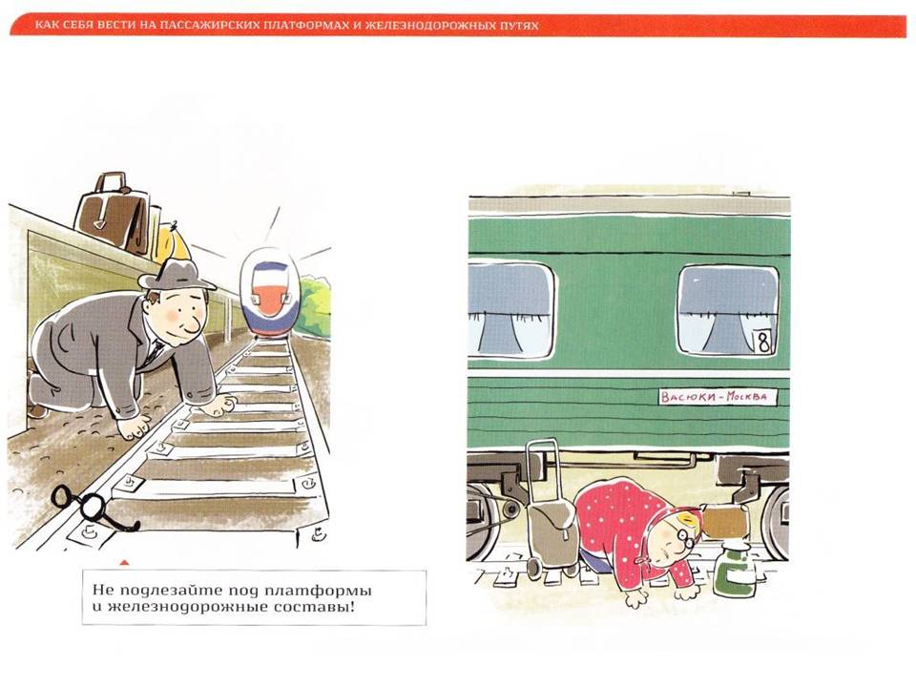
9. Оставлять детей без присмотра на посадочных платформах и в вагонах.
10. Выходить из вагона на междупутье и стоять там при проходе встречного поезда.
11. Прыгать с платформы на железнодорожные пути.
12. Устраивать на платформе различные подвижные игры.
13. Курить в вагонах (в том числе в тамбурах) пригородных поездов, в не установленных для курения местах в поездах местного и дальнего сообщения.
14. Бежать по платформе рядом с вагоном прибывающего или уходящего поезда, а также находиться ближе двух метров от края платформы во время прохождения поезда без остановки.
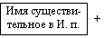
Родители! Обратите особое внимание на разъяснение детям правил нахождения на железной дороге. На железной дороге запрещено оставлять детей без присмотра – это может привести к трагическим последствиям. Всегда помните, что находясь на железнодорожных объектах, детей необходимо держать за руку или на руках.
Железная дорога не место для игр, а зона повышенной опасности!
Берегите вашу жизнь и жизнь ваших детей!

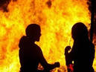
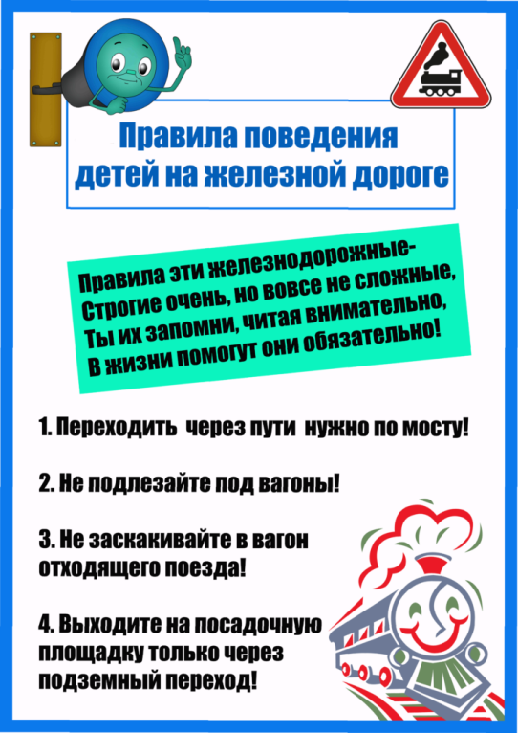

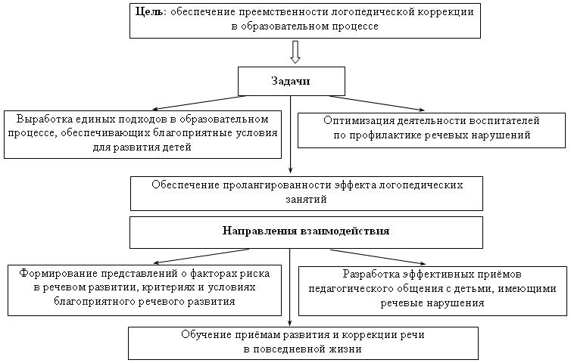

Памятка для родителей о правилах поведения детей на железнодорожном транспорте и железнодорожных путях "Железная дорога – зона повышенной опасности!"
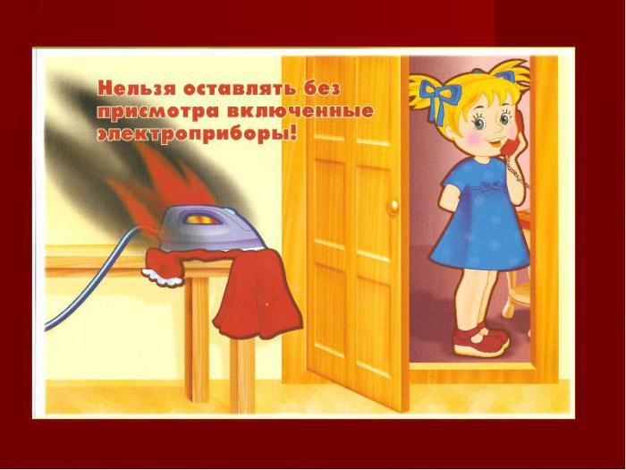
Дети и подростки, которые устраивают игры на железной дороге, подвергают опасности свою жизнь и здоровье. Их беспечность угрожает безопасности движения поездов, жизни и здоровью пассажиров, сохранности перевозимых грузов, наносит дороге немалый материальный ущерб. Такие забавы зачастую заканчиваются трагически.
Все, кто находится вблизи железнодорожных путей, обязаны соблюдать общепринятые правила:
1. Перед переходом пути по пешеходному настилу необходимо убедиться в отсутствии движущегося поезда, локомотива или вагона.
2. При приближении поезда, локомотива или вагонов следует остановиться, пропустить, и, убедившись в отсутствии движущегося подвижного состава по соседним путям, продолжить переход.
3. На переездах переходить пути можно только при открытом шлагбауме. Железнодорожники напоминают родителям, что оставлять детей без присмотра и позволять им играть вблизи железной дороги опасно для жизни.

Уважаемые взрослые! Не оставляйте детей одних вблизи железнодорожных путей. Помните, это опасно для их жизни!
ЗАПОМНИТЕ:
- проезд и переход граждан через железнодорожные пути допускается только в установленных и оборудованных для этого местах;
- при проезде и переходе через железнодорожные пути гражданам необходимо пользоваться специально оборудованными для этого пешеходными переходами, тоннелями, мостами, железнодорожными переездами.
ЗАПРЕЩАЕТСЯ:
• подлезать под железнодорожным подвижным составом;
• перелезать через автосцепные устройства между вагонами;
• заходить за ограничительную линию у края пассажирской платформы;
• бежать по пассажирской платформе рядом с прибывающим или
отправляющимся поездом;
• устраивать различные подвижные игры;
• оставлять детей без присмотра (гражданам с детьми);
• прыгать с пассажирской платформы на железнодорожные пути;
• осуществлять посадку и (или) высадку во время движения.
• Уважаемые взрослые. Не проходите равнодушно мимо шалостей детей вблизи железной дороги. Помните, что железная дорога – не место для детских игр.

Инструкция о правилах безопасного поведения детей на объектах железнодорожного транспорта
1. Общие требования безопасности:
• железная дорога является зоной повышенной опасности;
• бесцельное пребывание детей на ней и несоблюдение правил безопасного поведения нередко заканчивается трагически;
• движение по железнодорожным путям запрещено, даже при отсутствии на них подвижных составов;
• при движении вдоль железнодорожного пути не подходите ближе 5 метров к крайнему рельсу;
• на электрифицированных участках железной дороги не поднимайтесь на электрические опоры, не прикасайтесь к лежащим на земле электропроводам, не влезайте на вагоны, цистерны и другие железнодорожные объекты в целях предотвращения контакта с проводами высокого напряжения;
• не цепляйтесь за движущийся железнодорожный состав, маневренные тепловозы и другие подвижные составы.

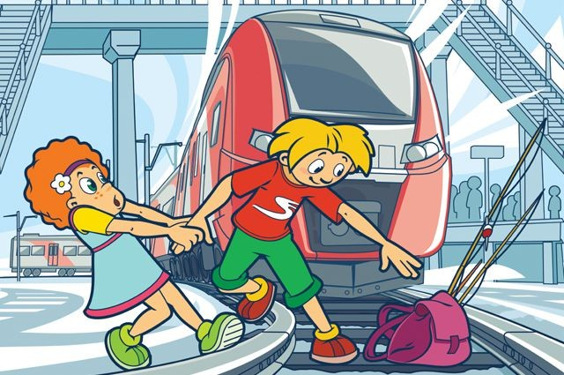
2. Требования безопасности при переходе железнодорожных путей:
• переходите железнодорожные пути только в установленных местах, пользуйтесь при этом пешеходными мостками, тоннелями, переходами, а там где их нет;
• по настилам и в местах, где установлены указатели «Переход через пути»;
• перед переходом путей по пешеходному настилу необходимо убедиться в отсутствии движущегося подвижного состава. При приближении поезда, локомотива или вагонов остановитесь, пропустите их и, убедившись в отсутствии движущегося подвижного состава по соседним путям, продолжайте переход;
• при переходе через железнодорожные пути не подлезайте под вагоны и не перелезайте через автосцепки;
• подходя к железнодорожному переезду, внимательно следите за световой и звуковой сигнализацией, а также за положением шлагбаума. Переходите через пути при открытом шлагбауме, а при его отсутствии, когда нет близко идущего подвижного состава.
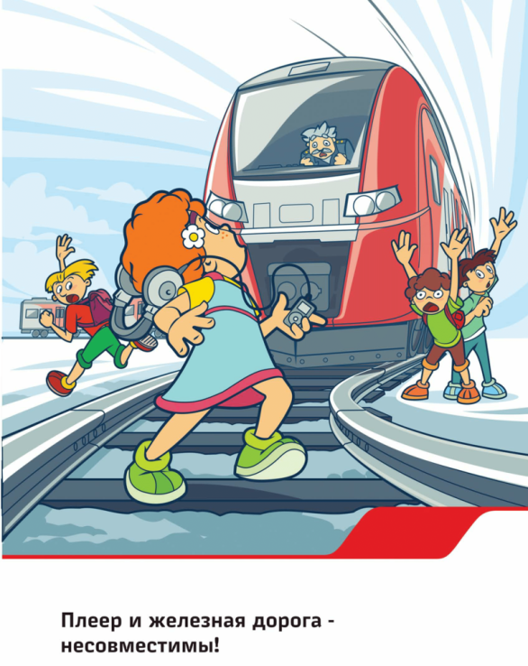
3. Требования безопасности при ожидании поезда:
• при ожидании поезда не устраивайте на платформе подвижные игры;
• не бегите по платформе рядом с вагоном прибывающего (уходящего) поезда;
• не стойте ближе 2-х метров от края платформы во время прохождения поезда без остановки.
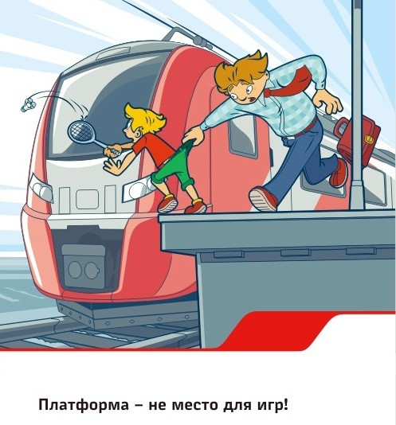
4. Требования безопасности при посадке в вагон и выходе из него:
• подходите непосредственно к вагону только после полной остановки поезда;
• посадку в вагон и выход из него производите только со стороны перрона или посадочной платформы;
• будьте внимательны - не оступитесь и не попадите в промежуток между посадочной площадкой вагона и платформой.
5. Требования безопасности при движении поезда:
• не открывайте на ходу поезда наружные двери тамбуров;
• не стойте на подножках в переходных площадках вагонов;
• не высовывайтесь на ходу из окон вагонов;
• не выходите из вагона при остановке поезда на перегоне.
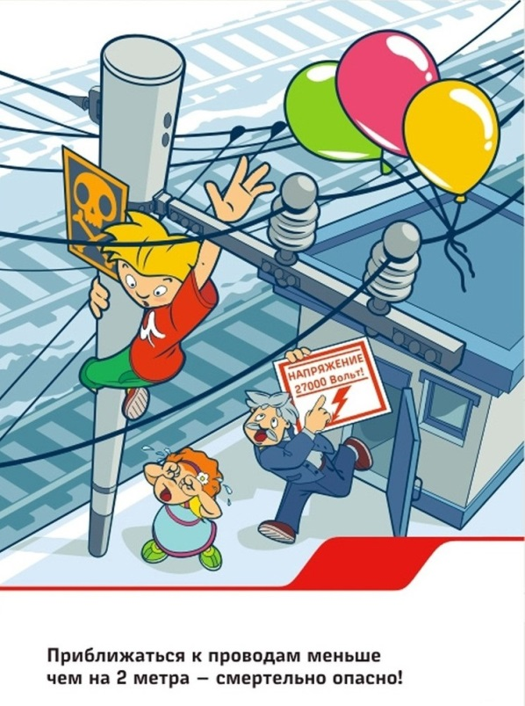
6. Требования безопасности при экстренной эвакуации из вагона:
• в случае экстренной эвакуации из вагона старайтесь сохранять спокойствие;
• берите с собой только самое необходимое;
• окажите помощь при эвакуации пассажирам с детьми, престарелым и инвалидам;
• при выходе через боковые двери и аварийные выходы будьте внимательны, чтобы не попасть под встречный поезд.
БУДЬТЕ ОСТОРОЖНЫ!!!
